湖南省工会困难职工和农民工培训办法
（暂行）

湘工发﹝2010﹞35号
2010年10月21日

第一章 总 则

第一条 为协助政府做好困难职工和农民工就业再就业，规范工会困难职工和农民工培训工作，切实提高培训资金使用效益，结合我省实际，制定本办法。
第二条 工会通过确定培训基地和培训对象，向培训基地购买培训服务，健全培训质量效益评估指标体系，完善培训工作管理流程，建立培训—持证—就业一体化的困难职工和农民工培训工作体制。

第二章 对象和范围

第三条 有就业创业意愿的下列困难职工和农民工（含困难职工、农民工的子女），可以成为工会培训对象：
（一）家庭人均收入低于当地最低生活保障线的困难职工。
（二）家庭人均收入略高于当地最低生活保障线，但由于疾病、子女教育或意外灾难等原因，不能维持基本生活的困难职工。
（三）因各类自然灾害或重大意外事故等原因造成生活特别困难的职工。
（四）失业的困难职工和农民工。
第四条 本办法所称的工会困难职工和农民工培训基地是指经工会认定，以困难职工和农民工为对象，进行职业技能培训、创业培训，并具备相应条件的各类培训机构。
第五条 工会困难职工和农民工职业技能培训的职业（工种）范围为人力资源和社会保障部门发布的职业（工种）范围。创业培训主要对有创业意愿并具备一定创业条件的困难职工和农民工进行提升创业能力的培训。

第三章 条件和程序

第六条 工会困难职工和农民工培训基地实行招投标制，由本级工会领导班子集体研究、上级工会保障部门审核同意确定。
第七条 培训机构必须具备教育部门、人力资源和社会保障部门认定的培训资质，教学场地达到2500m²以上，教学设备较齐，师资力量较强，教学管理制度比较健全，培训科目和内容以适合困难职工、农民工及其子女需要的通用型工种为主。
培训基地实行动态管理，对达不到培训要求的取消工会培训基地资格，并根据各基地的培训效果调整确定下年度工会培训基地名单。
第八条 符合条件的培训对象申请培训，应填写《困难职工（农民工）基本情况和培训情况登记表》，并提交相关证明材料及身份证复印件，由所在基层工会初审盖章，报县级或市级困难职工帮扶中心审核公示并集体研究确定，录入全国工会帮扶工作管理系统软件，建立培训对象的电子档案等基础台账。

第四章 管理和考核

第九条 各地工会困难职工和农民工培训通过同级帮扶中心或同级工会与培训基地签订培训协议，购买培训服务的方式进行。工会负责输送符合条件的培训对象到培训基地进行就业技能和自主创业培训。培训机构根据培训协议，规范培训内容，提高培训质量，经过培训机构培训合格的对象，应有80%以上获得人力资源和社会保障部门颁发的初级以上技能证书，70%以上实现就业再就业。
各级地方工会应于每年年底向上一级工会保障部门上报困难职工和农民工培训完成情况，并申报下年度培训计划安排，由保障部门统筹下达全省工会困难职工和农民工培训年度计划。
第十条 培训机构应根据困难职工和农民工的不同需求及国家初、中级职业资格标准，突出职业技能培训和创业培训，以订单式、定向式培训为主，增强培训针对性，使经过培训的困难职工和农民工都能掌握一项实用技术，提高培训后的就业率。
第十一条 培训学员培训期满，培训机构应组织参加相应的职业技能鉴定。
第十二条 培训机构要按照“谁培训、谁输出、谁服务”的原则，负责做好培训学员的就业推荐、跟踪管理与后续服务工作。委托培训工会和培训机构要建立健全培训、持证、就业、维权四位一体的工作模式。
第十三条 培训机构培训结束后申领培训资金，应向委托培训的工会提交如下资料：
（一）《困难职工（农民工）基本情况和培训情况登记表》；
（二）学员职业资格证书复印件；
（三）劳动合同或实现就业的有效证明（被用人单位招用的，提交劳动合同复印件；在社区实现就业或灵活就业的，提供街道劳动保障服务站出具的就业证明或劳务协议；从事个体经营的，提供工商部门核发的营业执照复印件）；
（四） 《湖南省工会困难职工和农民工职业培训专项资金帮扶情况实名制汇总表》及其电子文档。
第十四条 各级工会及困难职工帮扶中心要对培训对象实行实名制管理，规范培训工作管理流程，严格培训结业考核和发证制度，定期对培训机构进行考核、评估，加强对培训考核过程、考核结果和证书发放的监督检查，强化指导管理工作，保证培训就业质量。

第五章 资金拨付与管理

第十五条 工会困难职工和农民工职业技能培训坚持同一地区、同一工种按同一标准进行补贴的原则，参照当地人力资源和社会保障、财政等有关部门的规定执行。
符合条件的困难职工和农民工五年内每人只能享受一次工会困难职工和农民工职业培训，不得重复培训。
第十六条 委托培训工会依据培训目标实现情况、培训协议，履行情况，以转账方式支付培训费用。
委托培训工会支付培训费用的有关程序和手续，按《湖南省工会帮扶资金使用管理办法（暂行）》的有关规定执行。
第十七条 培训专项资金要严格按照规定使用，只能用于困难职工和农民工职业培训。不得用于下列支出：支付工作人员工资或办公经费；发放各种奖金、津贴和福利补助；其他与职业培训无关的支出。不得擅自提高支出标准，任何单位和个人不得挤占、截留、挪用、冒领，不得改变资金使用用途，不得扩大开支范围。
第十八条 加强对各级工会培训资金的使用和管理情况的监督检查，明确申领程序，严格补贴对象审核，资金拨付和内外部监管，强化财务管理和审计监督，对有虚报、套取、私分、截留、挪用培训补贴资金等行为的单位和个人，要根据有关规定严肃查处，并按照谁审批谁负责的原则，追究相关单位和人员的责任，核减甚至取消下年度帮扶资金分配额度。
第十九条 培训机构未按要求实施培训的，委托培训的工会有权拒付培训资金；对弄虚作假，骗取培训资金的，责令其返还培训资金并取消其培训资格；构成犯罪的，依法追究刑事责任。

第六章 附 则

第二十条 本办法由省总工会法律保障工作部负责解释。
第二十一条 本办法自2010年11月1日起施行。

附件：l、困难职工（农民工）基本情况和培训情况登记表
2、中央财政专项资金帮扶情况实名制汇总表
3、湖南省工会困难职工和农民工职业培训专项资金帮扶情况实名制汇总表
4、湖南省工会困难职工和农民工职业培训协议

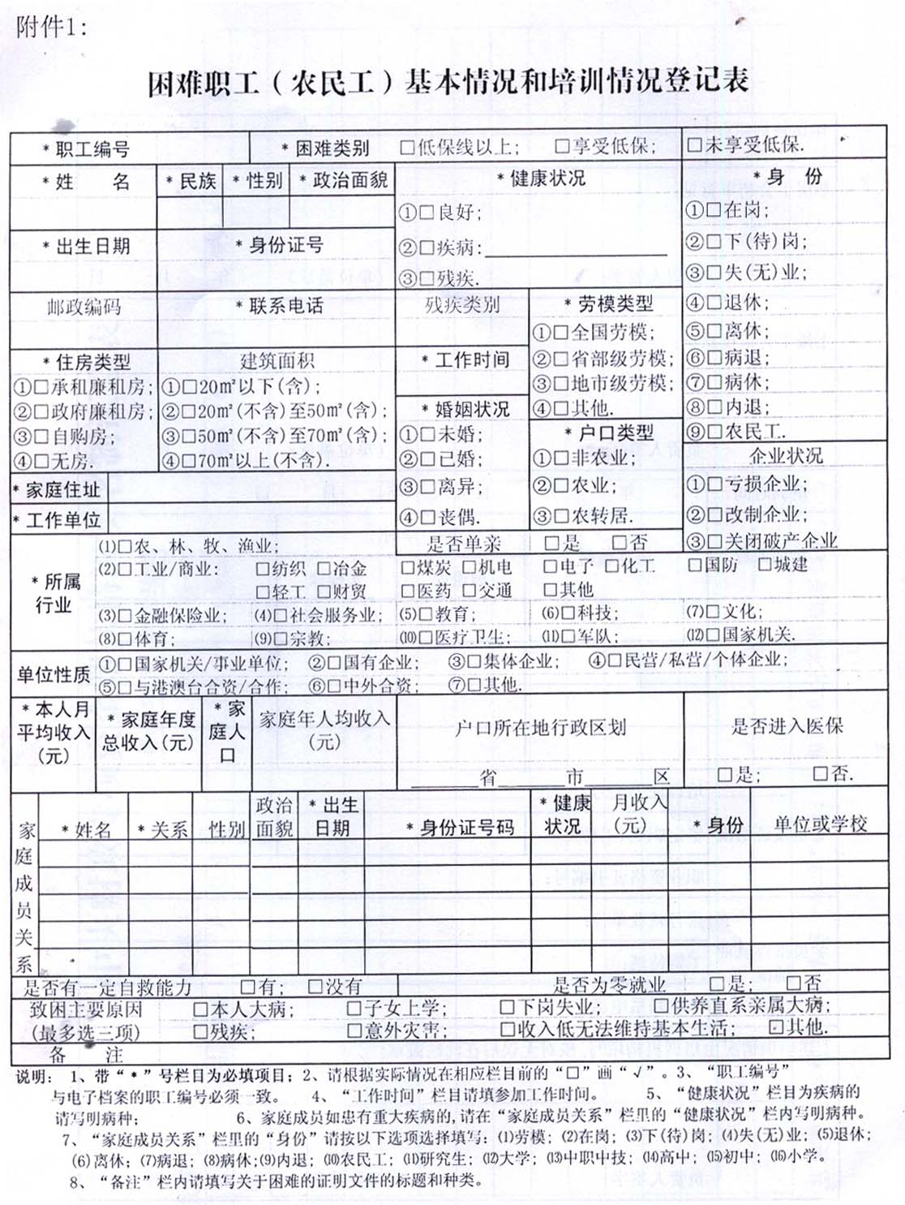

申请培训职业
（工种）
基层工会初审意见：

负责人签字： （单位盖章） 年 月 日
上级工会审核意见：

负责人签字： （单位盖章） 年 月 日
培训时间 | 年 月 日至 年 月 日
培训课程 | 培训教材 | 学时 |  | 考试成绩
培训课程 | 培训教材 | 理论课 | 实操课
鉴定发证情况 | 培训证书编号：
鉴定发证情况 | 鉴定职业（工种） |  |  | 鉴定等级
鉴定发证情况 | 职业资格证书编号：
学员推荐  就业情况 | 推荐就业单位：
学员推荐  就业情况 | 工资待遇：
学员推荐  就业情况 | 单位联系电话：
上述培训情况由培训机构填写，核对无误后在此栏盖章：

负责人签字 （单位盖章） 年 月 日

附件2：

中央财政专项资金帮扶情况实名制汇总表
帮扶项目：职业培训
填报单位： 填报人： 联系电话： 年 月 日
序号 | 姓名 | 性别 | 年龄 | 身份证号 | 工作单位或家庭地址 | 帮扶金额（元） | 联系电话 | 签字
l
2
3
4
5
6
7
8
9
10
11
12
13
14
15
注：基层单位存档表必须填写“签字”栏，上报全总时不用填写该栏。
附件3：

湖南工会困难职工和农民工职业培训专项资金帮扶情况实名制汇总表
帮扶项目：职业培训
填报单位： 填报人： 联系电话： 年 月 日
序号 | 姓名 | 性别 | 年龄 | 身份证号 | 工作单位 | 培训职业  （工种） | 培训  课时 | 职业资格  证书编号 | 联系电话 | 帮扶  金额 | 签字
l
2
3
4
5
6
7
8
9
10
11
12
13
14
15
注：无工作单位的填写家庭住址。
附件4：

湖南省工会困难职工和农民工培训协议

协议编号：
甲方： 工会（困难职工帮扶中心）
乙方： 培训机构
为协助政府做好困难职工和农民工就业再就业，确保工会困难职工和农民工培训质量，明确培训各方的责任，甲乙双方在诚实守信、协商一致的基础上，就工会困难职工和农民工培训事项达成如下协议：
一、甲方负责审定并提供全国工会帮扶工作管理系统软件中的困难职工和农民工培训人员名单，乙方自愿按甲方提供的培训人员名单承担工会困难职工和农民工职业培训任务，并为学员提供食宿条件。
二、经甲乙双方约定，培训职业（工种）和人数及培训费（培训费根据不同的职业工种和培训时间，按当地人力资源和社会保障、财政部门核定的标准计算）为：
…………职业（工种） 人、 元／人；
…………职业（工种） 人、 元／人；
…………职业（工种） 人、 元／人；
…………职业（工种） 人、 元／人；
合计培训 人，培训金额 元（大写： ）。
上述培训费不包含学员培训期间的食宿费（食宿费由学员自己承担）。
三、每期培训班结束前的5日内，乙方应配合甲方组织学员填写《中央财政专项资金帮扶情况实名制汇总表》（适用于培训费用是中央财政专项帮扶资金）或《工会困难职工和农民工职业培训专项资金帮扶情况实名制汇总表》（适用于培训费用是地方财政配套资金或其他专项资金），汇总表内容必须健全并有学员亲笔签名，学员人数不能突破第二条的约定。实名制汇总表原件由甲方存档，乙方保存复印件。
四、乙方应根据国家职业标准和就业岗位需求编制科学合理的教学计划，选用合适的教材，并在开班前报甲方备案。
五、乙方应合理安排理论学习和实习操作时问，总培训时间不得低于甲方规定的学时数。
六、乙方应根据招生人数合理编班，每个班的人数最多不得超过60人。每个班应配备一名专职管理人员。
七、每期培训班开学后5日内，乙方应将学员名单、任课教师名单、课程安排表等报甲方备案。甲方接到乙方培训班开始的报告后，应于5日内派专人到现场确认。
八、乙方应认真组织教学，确保培训质量。
九、乙方应加强对学员的管理，乙方如发现学员有违反校纪校规的行为，应及时与甲方取得联系，共同研究处理办法。
十、乙方应在每期培训班结束前15日，负责向当地人力资源和社会保障部门申报学员的职业技能鉴定考核。
十一、未经甲方同意，乙方不得将培训任务转让或委托给第三方。
十二、甲方应对乙方招生和教学情况进行审核，甲方检查发现培训对象、培训条件、教学中存在问题，乙方必须给予答复并提出改进方案。若发现整改未到位，甲方有权取消培训资格。
十三、乙方应做好工会困难职工和农民工职业培训的数据和资料的采集、管理、上报工作。在每期培训班结束时，将学员的详细资料按甲方规定的表格进行上报，并将原始资料保存三年，以备核查、确认。
十四、乙方应在学员当期培训班结束后30日内，组织学员参加职业技能鉴定，并帮助学员实现就业。取得人力资源和社会保障部门初级以上职业技能证书的比例应达到80％以上，且实现就业的比例达到70％以上。
十五、乙方在当期培训结束后，应在10日内向甲方提出申请培训验收的通知，通知应附以下材料：
（一）培训完成情况；
（二）困难职工（农民工）基本情况和培训情况登记表（复印件）；
（三）学员职业技能证书（复印件）；
（四）学员与用人单位签订的劳动合同（复印件）。
甲方在收到乙方的通知30日内，按照第三条的实名制汇总表中的实际人数和金额向乙方拨付培训费。取得人力资源和社会保障部门初级以上职业技能证书的比例每低于l个百分点，甲方扣减乙方0.5％的培训费；转移就业率每低于l个百分点，甲方扣减乙方0.5％的培训费。
培训费用由甲方直接拨付到乙方的银行账户（乙方账户名： ，账号 。）乙方收到甲方所拨付款项后，应开具合法票据，并在实名制汇总表的最后一页注明实际收到的具体金额，签字并加盖公章。
十六、乙方未按本协议组织学员实施培训的，甲方有权拒付培训资金。
十七、双方须严格履行本协议条款，遵守国家法律法规，保证各项活动的合法性。如遇到特殊情况，双方共同协商解决。
十八、本协议一式两份，甲乙双方各执一份，自双方签字盖章之日起生效。本协议未尽事宜由双方另行协商确定，以附件的形式加入本协议，与本协议具有同等法律效力。

甲方：（公章） 乙方：（公章）
法定代表人： 法定代表人：
地址： 地址：
电话： 电话：

协议签订日期： 年 月 日

